附件1

继续教育网上报名缴费培训流程

（一）平台报名。申报人员登录平台选择“继续教育报名—继续教育专业课”页面，点击“新增报名”选择工程系列下网络安全和信息化专业，并申报比本人现职称级别高一等级的继续教育培训，根据页面提示，选择相应培训年度和继续教育培训基地（乌鲁木齐建设职业培训中心自治区级专业技术人员继续教育基地），填写报名信息、上传相应附件，提交成功待培训机构审核通过后，可打印继续教育培训报名表即为报名成功。

（二）线上缴费。1.在新疆专业技术人员管理平台报名完成后，点击报名表右侧-我要学习。

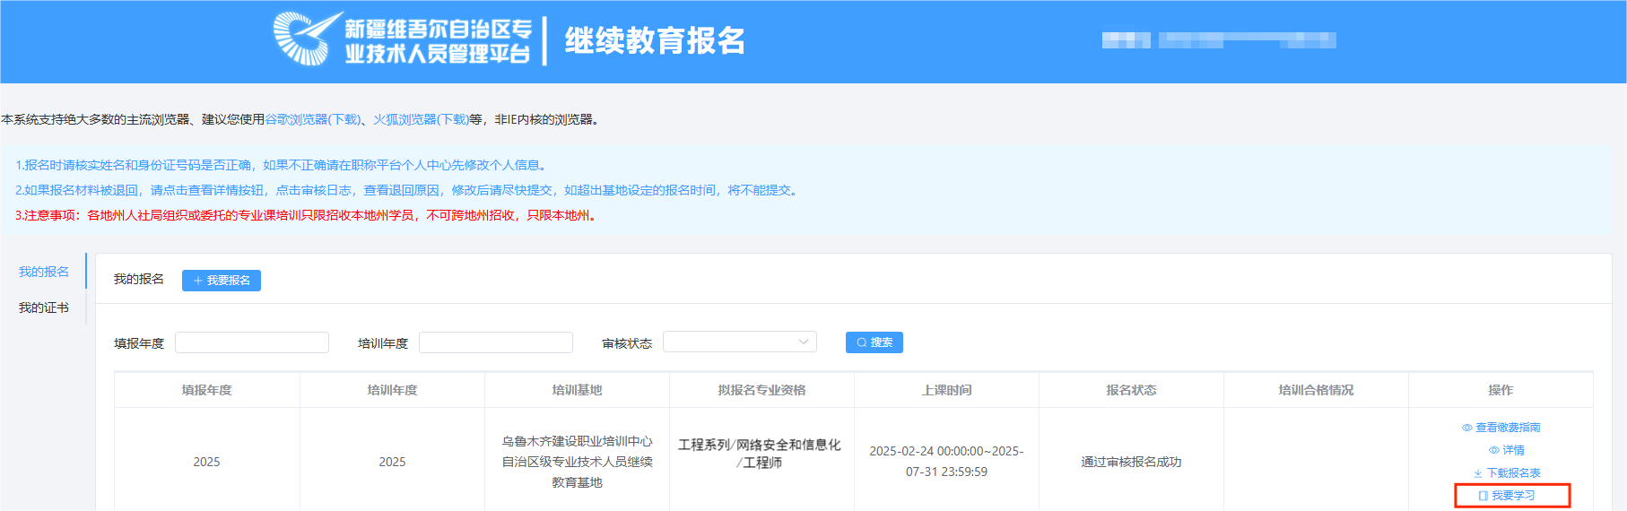

2.跳转至新疆专技数字化教育平台网址（<edu.wlmqcol.com>），该平台进入后账户自动登录，无需二次注册。在我的班级界面显示班级列表，核对课程专业级别-确认无误点击立即缴费。

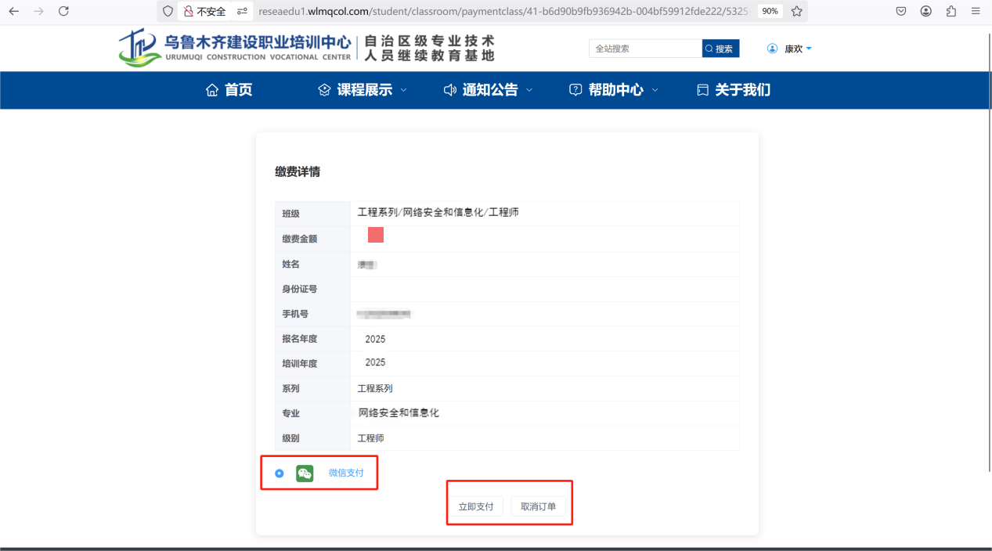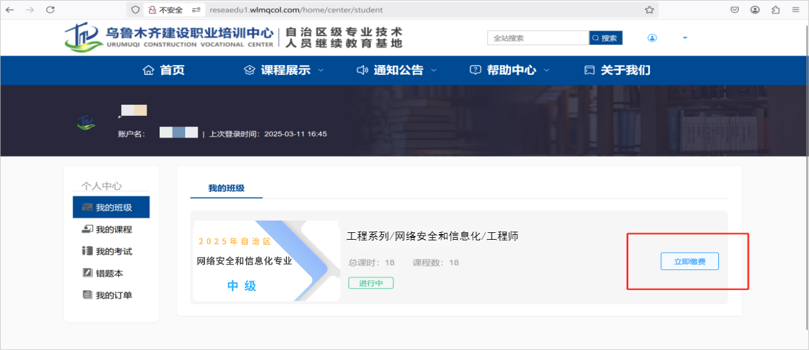3.点击后进入支付界面，确认支付内容后，点击微信支付--点击立即支付--跳出支付二维码--扫码支付即可（收费标准为：正高和副高级每人200元，中级每人160元，初级每人120元），确认支付完成后会自动跳转到我的班级页面。

4.支付成功后，我的班级界面显示开始学习，点击开始学习即可。

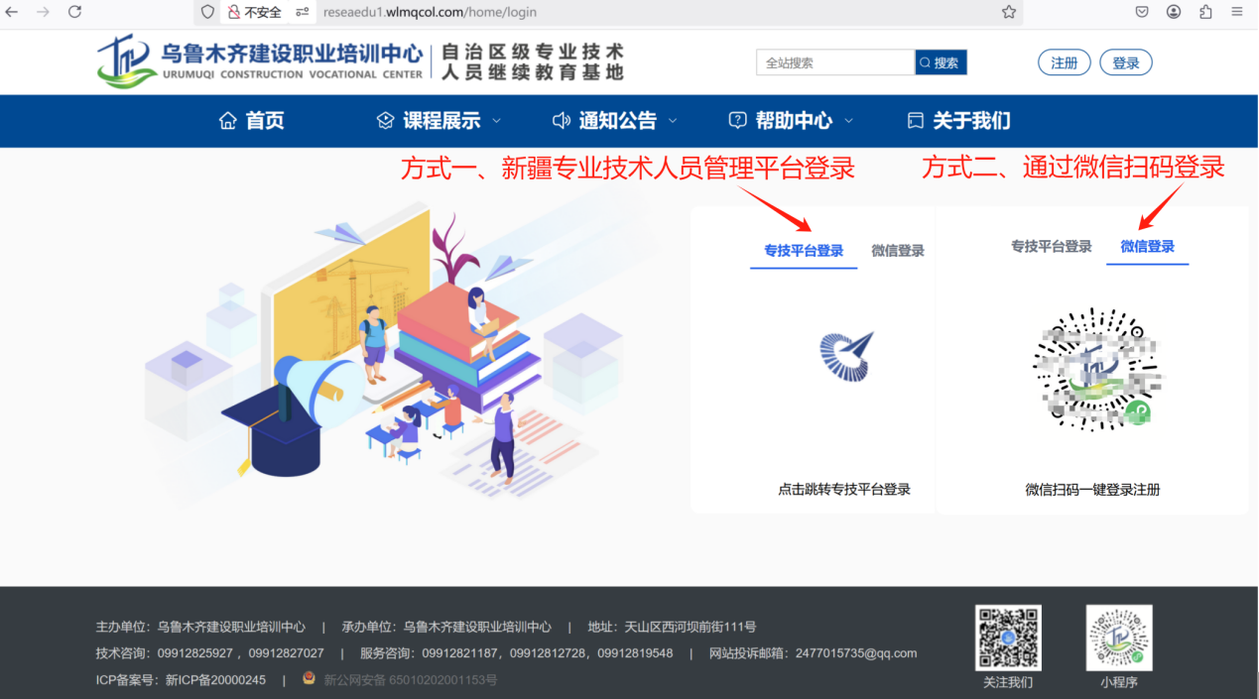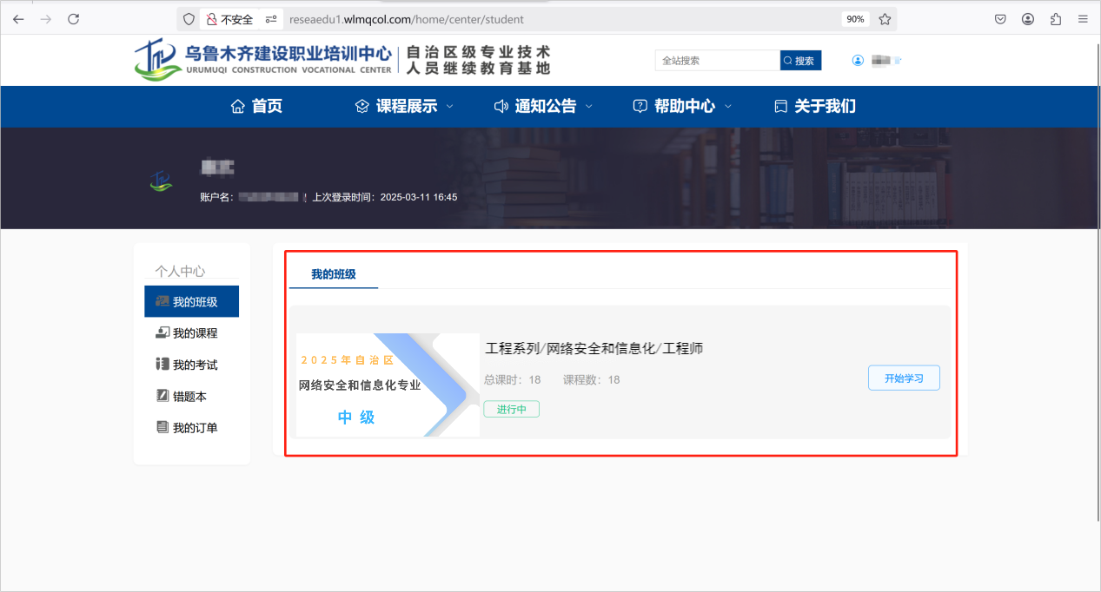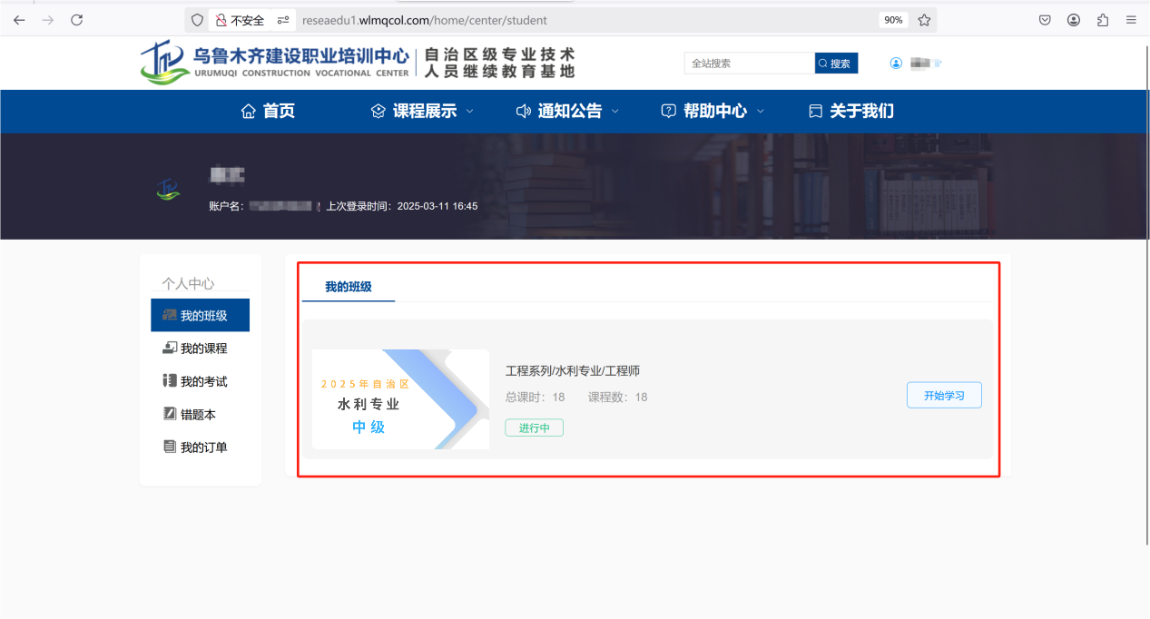（三）登录平台学习培训流程。1.缴费后再次登录学习平台可直接进入新疆专技数字化教育平台（<edu.wlmqcol.com>）或**微信小程序学习搜索“建培专技数字化网络学堂”**，扫码登录学习。

2.登录成功后，直接进入学习中心，即可进入个人中心我的班级界面，点击我要学习即可。

 （四）特别提示。专业技术人员继续教育分为公需科目和专业科目，本通知继续教育培训为专业科目培训，公需科目需专业技术人员自行登录“新疆继续教育”网站，选择相应系列专业，完成报名、缴费、培训、考核等工作。

附件2

职称申报审核流程及注意事项

一、申报流程

（一）注册登录

专业技术人员登录“新疆维吾尔自治区专业技术人员管理平台”网站（www.xjzcsq.com）进行个人注册，已注册人员可直接登录，具体申报方法及流程见网站“职称评审业务操作指南”。

（二）网上申报

申报人员登录系统后，对照《新疆维吾尔自治区工程系列网络安全和信息化专业职称评审条件（试行）》，按照网上提示完成申报，确认无误后提交单位审核。

（三）审核缴费

网上申报需逐级审核，“通过形式审核”后在线缴纳职称评审费，标准为：正高级550元/人，副高级550元/人，中级400元/人，初级300元/人。

二、申报材料要求

（一）申报人。申报人对本人申报材料的真实性负责，填写并上传个人签字的承诺书。

1.基本信息：申报人按要求准确填报个人信息，并上传身份证扫描件、符合要求的一寸免冠照片等。

2.学历学位：上传学历、学位证书，同时上传国家教育部学信网证书的查询结果（网址：http://www.chsi.com.cn/），若查询不到，请上传相关学历材料扫描件。

3.专业技术资格：申报人按要求填报现职称取得时间、从事专业技术工作年限。现职称在新疆取得者，上传“任职资格文件”或“职称证书”或“专业技术职务任职资格评审表”；现职称在其他省区市取得者，需上传“任职资格文件”“职称证书”和“专业技术职务任职资格评审表”。

由机关调动（含分流、转移）到各类企业从事专业技术工作的人员，此栏目需上传相关印证材料（含任命文件及干部履历表）。

4.工作简历：按要求填报相关信息，上传加盖单位公章的工作简历证明。

5.业绩成果：申报人按要求填报相关信息，并上传与业绩成果相关的印证材料。

6.继续教育：上传2021-2025年度继续教育培训公需科目和专业科目合格证书；若继续教育免试的，需上传继续教育免试审批表及相关证明材料。

首次申报职称的民营企业专业技术人员继续教育学时不作要求，其他民营企业专业技术人员需完成上一年度和当年的继续教育。

7.聘（任）现职期间考核情况：申报人按要求上传近3年（2022-2024年）年度考核表。

8.聘（任）现职以来个人业务工作总结：能反映申报人聘（任）现职后的工作态度、业务能力、工作业绩、学术水平等方面情况，字数3000字以内。

9.个人承诺书：在对应模块文本框中输入“本人承诺以上填报的内容和提交的材料完全真实有效，且网上填报与送审报表内容完全一致。如申请人提交弄虚作假确认材料的，一经查实，不予受理确认申报或取消已确认的资格，并从申报年度下一年度起3年内，不得申报专业技术资格”，并手写个人承诺书，本人签字后扫描上传。

10.其他附件或证明材料：公示材料和《公示结果证明》（模板附后）。

11.信息遮盖：申报人请登录系统，在我的主页—我的申请书—“检查本人姓名掩盖”中再次检查所传每张附件图片的本人姓名遮盖工作；页面如需遮盖（图片中出现本人姓名）的请在是否需要遮盖处单击“是”，并进行遮盖；如无需遮盖（图片中没有本人姓名）的请在是否需要遮盖处单击“否”。

（二）推荐单位。申报人所在工作单位对申报材料进行审核，对所审核申报材料的真实性、完整性和时效性负责，并在单位内部进行公示，公示期不少于5个工作日，对公示无异议的填写审核意见“本单位已对提供的申报材料逐一审核，真实、完整、有效，同意推荐”。

（三）其他情况。中央驻疆单位、外省驻疆企业和军队的专业技术人员需要参加评审者，由省部级人事（职称）部门或军区政治部开具委托评审函，经审核同意后，即可申报，并在其他附件或证明材料中上传委托评审函。

援派期一年以上，且正在援疆期间的专业技术人员，申报材料经派出单位（原所在单位）组织人事部门审核同意，即可申报，并在其他附件或证明材料中上传。

三、职称评审条件中词（语）的特定解释

（一）相关申报条件计算截止时间一般为申报评审当年12月31日。

（二）“省（部）级”指各省、自治区、直辖市党委或人民政府，国家各部委。

（三）“地（厅）级”指行政区划为地级市以上市和省级党政机关厅级部门。

（四）“主持”是指工作或项目（课题/任务）负责人；“主要完成人”是指工作或项目（课题/任务）中承担主要、关键性工作，或解决关键问题的研究人员，原则上为额定人员前5名；“参与”是指在工作或项目（课题/任务）中承担次要工作或一般性工作；因工作难度大、周期长、参与人员多的，由工作或项目（课题/任务）牵头单位出具证明认定“主要完成人”。

（五）“采纳应用”指为决策参考提供指导性建议，对推动该项工作有积极作用。

（六）经济效益需提供合同、发票等财务证明材料；社会效益需提供由工作或项目（课题/任务）牵头单位出具的证明材料。

（七）“主要技术负责人”指在完成技术项目（技术工作任务）全过程中起主要作用和不可缺少的工程技术人员。

（八）“发明专利”指已获得国家知识产权局或国外专利行政主管部门授权的发明专利，发明专利要体现实际贡献和技术价值。

（九）“核心期刊”是指北京大学图书馆“中文核心刊物要目总览”、南京大学中国社会科学研究评价中心“中文社会科学引文索引（CSSCI）来源期刊”、中国科学院文献情报中心“中国科学引文数据库（CSCD）来源期刊”、中国科学技术信息研究所“中国科技论文统计源期刊”（“中国科技核心期刊”）、中国社会科学院文献信息中心《中国人文社会科学核心期刊要览》收录的学术期刊。被《新华文摘》《中国社会科学文摘》、中国人民大学书报资料中心“复印报刊资料”系列杂志全文转载的论文，可视为核心期刊发表。论文以发表时间的版本为准，清样稿、论文通用通知（证明）不能作为已发表论文的依据。

（十）“学术论文”指在取得出版刊号（CN或ISSN）、国家级或省级社会团体的专业学术期刊或学术会议（会议论文集具有ISBN）上公开发表本领域学术文章。

（十一）“学术专著”指取得ISBN统一书号，公开出版发行的本专业学术专著或译著。具有特定的研究对象，概念准确，反映研究对象规律，并构成一定体系，属作者创造性思维的学术著作。其学术水平（价值）均由评委会专家公正、公平、全面地评定。凡文章汇编、资料手册、一般编译著作、普通教材、普通工具书不能视为学术专著。

（十二）“科技类奖项”包括科技杰出贡献奖、自然科学奖、技术发明奖、科学技术进步奖、国际科学技术合作奖、专利奖、科学技术成果转化奖，以及国家行业主管部门设立的科技类奖项等。“社会科学类奖项”包括“五个一”工程奖、社会科学优秀成果奖、吴玉章奖，以及国家行业主管部门设立的社科类奖项等。

（十三）“国家科学技术奖”是指国务院设立的国家科学技术奖励，包括国家最高科学技术奖、国家自然科学奖、国家技术发明奖、国家科学技术进步奖、国际科学技术合作奖等。

（十四）《新疆维吾尔自治区工程系列网络安全和信息化专业职称评审条件（试行）》中，凡冠以“以上”者，均含本数（本级）。

四、注意事项

（一）网上填写申报信息要严格按要求填写，不得有含糊的词语，对表中的栏目无填写内容的应注明“无”，不得留有空格。

（二）需上传附件材料及证明的，上传材料要清晰完整、正面上传，如发生漏传、错传、不传或附件材料无法打开的情况，一律视为无相关附件材料。

（三）所有以复印件形式上报的材料，由所在单位人事（职称）部门审核后，经办人员签字并加盖公章，并签署“此件与原件核对一致”意见。

（四）所有上传互联网的申报材料不得出现涉密内容，如出现失泄密事件，按照国家保密相关法律法规追究申报人及推荐单位责任。确有特殊情况的，请与自治区党委网信办联系。

模板1

关于××同志申报工程系列网络安全和信息化专业×级职称的公示（模板）

根据自治区职称评审的工作要求，现对×××同志申报××系列××专业×（正高、副高、中、初）级职称进行公示。

基本信息：性别、族别、政治面貌、身份证号、现任职称等。

思想政治条件：突出政治表现，强调职业操守和从业行为。

业绩成果：简要描述实践能力和业绩成果，并说明对业绩成果的实际贡献。

公示时间从××××年××月××日起至××××年××月××日止（公示期不少于5个工作日）。如对×××同志的相关信息有疑异，请电话或书面形式反映至××办公室，监督电话：××××

推荐单位名称（公章）

2025年×月×日

模板2

公示结果证明

×××同志（身份证号码×××）申报材料已于 年 月 日—— 年 月 日在我单位进行公示×天，公示期间无投诉、举报，公示无异议，申报材料真实、完整、有效，该同志一贯表现良好，不存在影响申报的行为，同意推荐申报工程系列网络安全和信息化专业×（正高、副高、中、初）级职称。

特此证明。

推荐单位名称（公章）

2025年×月×日